**../../../../../../Users/mitch_walravens/Desktop**

****

Functionele, technische en acceptatie test opstellen (wat en hoe!) (7)  
Proeve van bekwaamheid

Dean Vermeulen / Mitch Walravens

Klas: Med 3A

2015-2016

Versie 1.0

Hierbij gaat u akkoord met de Functionele, technische en acceptatie test opstellen (wat en hoe!):  
  
--------------------------------------

## Functionele test uitvoeren

Bij deze functionele test is het de bedoeling dat we de gehele app gaan doorlopen, en kijken of alle functionaliteiten werken. We hebben een schema gemaakt met stappen die de gehele app doorloopt. Hierdoor kunnen we kijken of alles er in zit wat er in moet zitten. Of de app gemakkelijk is voor de gebruiker en of de app efficiënt is. Als u deze stappen precies volgt, zal u de gehele app hebben gezien.

## Functionele test

Als een applicatie wordt opgeleverd dient te worden getest of de applicatie ook daadwerkelijk doet wat het volgens het ontwerp zou moeten doen. Dit noemt men de functionele test of de functionele systeemtest. Dit is een black box test. Er wordt alleen gekeken naar de functionele werking: doet het programma wat het volgens het ontwerp zou moeten doen? Wat het programma zou moeten doen is uiteraard vastgelegd in een document (functioneel model = hernieuwde opdracht) met daaronder de handtekening van de opdrachtgever.

In deze test worden op voorhand testgevallen geschreven op basis van het functioneel ontwerp. Het begint dus met een kritische bestudering van het functioneel ontwerp. Bij fouten wordt gekeken of dit een ontwerpfout of een bouwfout betreft en wordt deze fout vervolgens gemeld bij betreffende afdeling. Vaak gebeurt dit in een aantal ronden waarbij telkens een nieuwe versie wordt opgeleverd, welke vervolgens getest dient te worden. Deze test wordt veelal uitgevoerd door professionele testers. Er zal worden geprobeerd om met zo weinig mogelijk testgevallen zoveel mogelijk voorkomende situaties te raken.

|  |  |  |  |  |
| --- | --- | --- | --- | --- |
| **Testcode** | **Actie** | **Verwacht resultaat** | **Werkt?** | **Opmerkingen** |
| 1.1 | Klikt op menu icon | Het menu schuift open, Menu items komen tevoorschijn. |  |  |
| 1.2 | Druk op Competities | Krijgt een overzicht van alle competities die de app aanbied. |  |  |
| 1.3 | Drukt op een competitie die de gebruiker wilt zien | Krijgt een lijst met opties van wat er te zien is bij die competitie. |  |  |
| 1.4 | Drukt de eerste optie aan (ranglijst) | Krijgt de ranglijst van deze competities te zien. (gespeelde wedstrijd, behaalde punten, goals, gewonnen gelijk en verloren wedstrijden) |  |  |
| 1.5 | Drukt op terug, klik nu op Competitie Programma | Gaat terug naar opties, vervolgens krijg je de lijst van het komende wedstrijden seizoen te zien. Behalve als het seizoen voorbij is, krijg je een melding dat er geen competitie programma beschikbaar is. |  |  |
| 1.6 | Drukt op terug, klikt nu op Gespeelde wedstrijden | Gaat terug naar opties, vervolgens krijg je een lijst met de gespeelde wedstrijden van dit seizoen. |  |  |
| 1.7 | Drukt op terug, klikt nu op Live Wedstrijden | Gaat terug naar opties, vervolgens krijg je een lijst met live wedstrijden te zien(dus de wedstrijden die op dat moment spelen) als er geen wedstrijden aan het spelen zijn krijg je melding dat er geen wedstrijden bezig zijn. |  |  |
| 1.8 | Drukt op terug, klikt nu op Marktwaarden | Gaat terug naar opties, vervolgens krijg je de marktwaardes van de geselecteerde competitie te zien. |  |  |
| 1.9 | Drukt op terug, nog een keer op terug en opent het menu. Klikt vervolgens op inloggen | Gaat terug naar opties, gaat terug naar competities. Menu gaat open. Komt op de inlog pagina. |  |  |
| 1.10 | Drukt op inloggen | Krijgt een melding dat de gegeven gebruiker niet bestaat. |  |  |
| 1.11 | Drukt op wachtwoord vergeten | Krijgt een popup met de melding dat je je email adres moet invoeren en vervolgens een met button stuur email of cancel. |  |  |
| 1.12 | Voert email in en drukt op stuur email | De popup sluit en krijgt email binnen met nieuwe wachtwoord. |  |  |
| 1.13 | Drukt op Nog geen account? | Komt op de pagina registreren terecht. |  |  |
| 1.14 | Klikt terug op inloggen, Voert verkeerd email en wachtwoord in | Krijgt een melding dat de gegeven gebruiker niet bestaat. |  |  |
| 1.15 | Sluit de popup, en voert goede email en wachtwoord in | Komt op de homepagina terecht, en een popup te zien dat de gebruiker succesvol is ingelogd. |  |  |
| 1.16 | Sluit de popup en klikt op het menu | Menu opent, je ziet het email adres van de gebruiker. Je ziet ook de nieuwe opties in het menu. (account/Voorkeuren/Uitloggen) |  |  |
| 1.17 | Klikt op Account | Krijgt de account pagina te zien.  Hier heb je de opties om je wachtwoord te veranderen en uit te loggen. |  |  |
| 1.18 | Klikt op reset wachtwoord | Krijgt een popup te zien dat de gebruiker niet de juiste gegevens heeft ingevoerd. |  |  |
| 1.19 | Sluit de popup, voert het goede wachtwoord in en het nieuwe wachtwoord | Krijgt een popup met de melding dat het wachtwoord is gewijzigd. En komt op de homepagina terecht. |  |  |
| 1.20 | Klikt in het menu op voorkeuren | Komt op de pagina voorkeuren terecht. Hier kan je aanvinken welke competities jij wilt zien. |  |  |
| 1.21 | Vinkt de competities aan die de gebruiker wilt zien (bijvoorbeeld alleen premiere league, serie A, Primeira Liga) | In de database komen alleen Premiere league, Serie A, Primeira Liga. |  |  |
| 1.22 | Gaat nu in het menu naar (mijn competities) | Daar staan de competities Premiere league, Serie A, Primeira Liga omdat je deze als enigste hebt aangevinkt. |  |  |
| 1.23 | Nu ga je terug naar account en klik je op uitloggen | De gebruiker wordt uitgelogd de app refreshed en je komt op de homepage terecht. |  |  |
| 1.24 | Nu zitten we dus op de homepage, gaan we naar het menu en klikken we op registeren | Je bent nu op de pagina registreren. Je kan hier een nieuw account aanmaken. |  |  |
| 1.25 | We klikken op aanmelden | Popup met de melding (er is iets fouts gegaan) email adress + wachtwoord klopt niet |  |  |
| 1.26 | Drukken op probeer opnieuw. En voeren een nieuw goed email adress in + wachtwoord | Gebruiker wordt aangemaakt, gelijk ingelogd, krijgt een melding dat het account is aangemaakt. En het account wordt opgeslagen in de database. |  |  |
| 1.27 | Sluit de popup en klikt rechtsboven op account | Krijgt de account pagina te zien.  Hier heb je de opties om je wachtwoord te veranderen en uit te loggen. |  |  |
| 1.28 | Gaat nu terug naar het menu en klikt op contact | Komt op de contact pagina terecht en krijgt de gegevens van voetbalsensatie te zien. |  |  |
| 1.29 | Gaat naar het menu en klikt op uitloggen | De gebruiker wordt uitgelogd de app refreshed en je komt op de homepage terecht. |  |  |

Zijn er eventueel nog op of aanmerkingen kunt u ze hier kwijt:

|  |
| --- |
|  |

Ook hebben we de hernieuwde opdracht er bij gepakt, om te kijken of alle wensen van de opdracht gever er in zitten. De groen gemaakte vakken wilt zeggen dat het er in zit en goed werkt. De rode vakken zitten er niet in of werken niet. We hebben dit aan de opdrachtgever laten zien, en hij zal hieronder een handtekening plaatsen, om aan te geven dat hij akkoord gaat met de functies die er wel in zitten. 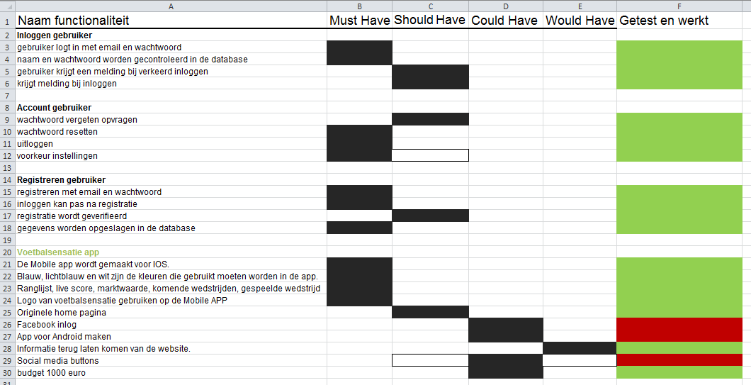

Hierbij gaat u akkoord met de Functies die in de app zijn verwerkt. En vindt u het geen probleem dat de rode punten nog niet verwerkt zijn.

--------------------------------------